运城中学2016级高二第一次月考
地理试题
本试题共100分 时间90分钟
一、选择题：（每小题2分，共50分）
一个地区的人口数量变化由机械增长和自然增长共同决定的。下图为我国某市人口机械增长率与自然增长率变化图。读图回答1～2题。
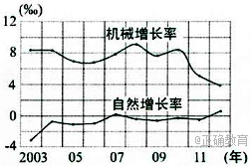

1．图示该市人口增长率最高的年份是( )
A．2005年 B．2008年 C．2009年 D．2012年
2．图中反映该市人口总量的变动态势是( )
A． 逐年增加 B．基本稳定 C．先增后减 D．整体趋减
3．下图是某城市土地利用分布示意图。该城市的规划是工业区向西部发展，住宅区向东部发展，传统工业区A的工业外迁，在此建立大型文化广场和娱乐休闲之地。下列关于城市规划合理性说法，不正确的是( )
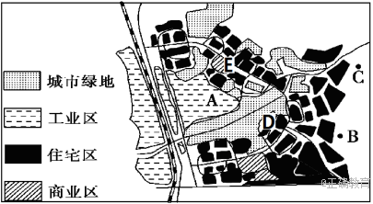

A．该工业区外迁原因是位于住宅区中间，对环境污染严重
B．在A地建文化娱乐场地是因为该地地价便宜
C．工业区向西部发展是因为西部邻近铁路和主要公路干道，运输方便
D．住宅区向东部发展是因为东部远离工业区，环境质量好
下图示意甲、乙、丙三个地区的农业基本情况。读图完成4～5题。
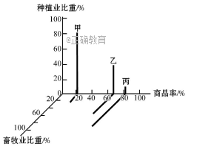
4．与乙地区农业相似的地区是( )
A．刚果盆地 B．四川盆地 C．塔里木盆地 D．墨累—达令盆地
5．提高丙地区土地载畜量的合理措施是( )
A．建设高质量的人工草场 B．充分利用水资源
C．合理开垦当地土地 D．提高机械化程度
“在中国，汇源建立了40多家现代化工厂，链接了百万亩优质果园基地。采用国际先进的生产工艺，新鲜采摘，就近加工，让您时刻享受健康安全的产品。”结合以上汇源果汁的广告语，完成6～7题。
6．决定汇源在我国建立的40多家工厂布局的主导因素是( )
A．原料 B．市场 C．科技 D．交通
7．汇源集团的水果原浆和果汁产品远销美国、日本、澳大利亚等30多个国家和地区，与美国、日本、澳大利亚同类企业相比，我国的汇源产品更具市场竞争力的原因是( )
A．市场需求量大 B．技术水平高
C．政府政策支持 D．生产成本低
8．在我国进入“高铁时代”的大背景下，部分河运却日益衰弱，素有“千里黄金水道”之称的汉江就是典型河流之一。近代以来，汉江航运不断萎缩的原因有( )
①新的运输方式的兴起并发展成为主要运输方式
②河流落差加大，水流湍急
③水库、涵闸和桥梁等工程建设阻碍通航
④船舶大型化使干流和下游的部分河段丧失通航能力
A．①④ B．①② C．①③ D．②④

读漫画《危险》，回答9～10题。
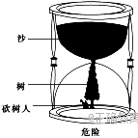
9．漫画中“危险”所指的环境问题是( )
A．水资源短缺 B．全球变暖
C．生物多样性减少 D．土地荒漠化
10．漫画主题违反了可持续发展的( )
A．公平性原则 B．共同性原则
C．持续性原则 D．阶段性原则
读图，回答11～12题。
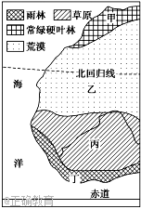

11．下图能正确表达出的区域内涵是( )
A．区域具有一定的内在联系 B．属不同层次的区域
C．区域内部的特性相对一致 D．区域的边界是明确的
12．下列有关四区域自然环境特征的叙述，正确的是( )
A．甲区域光照充足而热量不足 B．乙区域降水少但季节变化大
C．丙区域河流长且流量变化大 D．丁区域土层厚，土壤肥力高
13．地理环境对农业生产的影响，随着社会、经济、技术等因素的改变而改变。下列长江中下游平原不同时期发展情况叙述正确的是( )
①开发早期，黏重的土壤使人们难以进行农业生产
②农业大发展时期，优越的自然条件使长江中下游地区成为我国粮食的主要产地
③该地区水稻单产很高，故粮食商品率高
④多水而质地黏重的土壤一直限制着长江中下游平原农业发展
A．①④ B．①② C．③④ D．②③
现代地理信息技术已经渗透到人们生活的方方面面，据此回答14～15题
14．点餐类App的出现，为足不出户的人提供了便利，改变着我们的生活方式。与到店就餐相比，商家利用手机销售平台外卖可以 ( )
A．减少对市场位置的依赖 B．减轻对交通条件的依赖
C．不受恶劣天气的影响 D．不必了解市场需求
15．通过APP，可以查询到送餐员的即时位置和行驶路线的技术是 ( )
A．GPS和RS B．GIS和GPS C．RS和GIS D．数字地球和GIS
下图是我国某地区的生产模式分布示意图，读图回答16～17题。
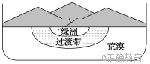

16．影响图中不同生产模式分区的主导性因素为 ( )
A．地形 B．水源 C．土壤 D．热量
17．过渡带最不适合进行的农业生产方式是 ( )
A．畜牧业 B．小麦农场
C．灌草种植 D．野生动物繁育基地
下图为我国西北某区域示意图，读图，回答18～19题。
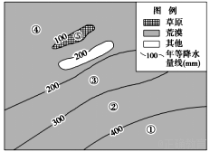
18．⑤地区形成草原景观的主要原因是( )
A．降水丰富 B．光照充足
C．热量充足 D．水源充足
19．仅考虑降水量，该地治理沙漠化措施可行的是( )
A．①②③④地全部种树 B．①地种树、②③地种草
C．①②地种草，③地种树 D．①地种树、②③④地种草
读图，回答20～21题
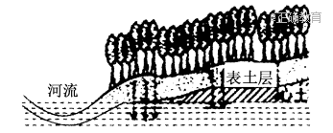

20．下列开发方式中，有助于该种生态系统保护性开发的是( )
①生态旅游 ②选择性采伐与更新造林结合
③建自然保护区 ④建实木家具厂，生产高档家具
A．①②③ B．①③④ C．②③④ D．①②④
21．若图中森林被破坏，下列叙述较为符合河流特征变化的是( )
①河水含沙量增加 ②河道淤积 ③结冰期延长 ④雨季、洪峰流量减小
A．①② B．②③ C．③④ D．①④
读田纳西河流域的综合开发与治理示意图，回答22～23题。
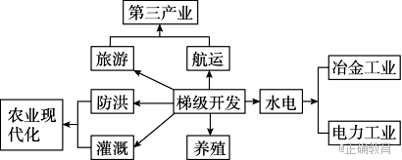

22．田纳西河流域实施梯级开发的有利影响是( )
①有利于整个流域进行有效的防洪调度 ②提高了流域内的通航能力
③为区域开发提供了充足的电力供应 ④可从根本上防治流域内的环境污染
A．①②③ B．②③④ C．①②④ D．①②③④
23．水库建设对环境造成的不利影响可能有( )
①库区及周边地区云量增多、湿度增加
②上、下游间物种交流受到阻隔
③流速减缓造成水质下降,河口三角洲面积萎缩
④引发旱涝灾害
A．①② B．②③ C．③④ D．①④
下图表示我国南方某流域,该区域近几年经济发展迅速。据此完成24～25题。
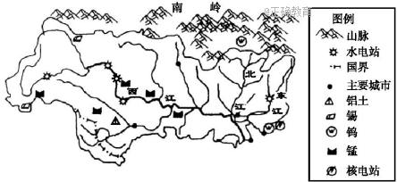

24．图示河流流域的中上游重点发展了有色金属冶炼工业,其主要的区位优势是( )
①有色金属资源丰富 ②科技发达 ③水力资源丰富
④水运便利 ⑤经济基础好
A．①②③ B．①③④ C．①④⑤ D．③④⑤
25．近年来,该河流三角洲地区水资源短缺问题日渐突出,下列原因中基本无关的是( )
A．人口增加,经济发展迅速 B．水资源利用率较低,浪费严重
C．水体污染严重,水质下降 D．气候变化,导致降水减少
二、非选择题 (4小题，共50分)
26．下图为我国部分优质农产品基地分布图，甲、乙两地均为我国重要的反季节蔬菜生产基地，丙、丁两地均发展有乳制品生产企业。戊为三江源自然保护区。三江源自然保护区是中国面积最大的自然保护区，中国海拔最高的天然湿地，平均海拔4000多米，素有中华水塔美誉，也是世界高海拔地区生物多样性最集中的地区和生态最敏感的地区。读图回答下列问题。(10分)
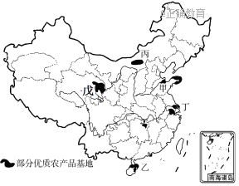

（1）甲、乙两地均为我国重要的反季节蔬菜生产基地，其形成的主要原因是（ ）
(2分)
A．甲位于沿海地区，冬季气温较高，露天蔬菜仍可正常生长
B．甲地位于平原地区，受寒潮影响大，气温低，病虫害少
C．乙地纬度较低，冬季热量较丰富，满足蔬菜生长
D．乙地纬度低，降水多，利于蔬菜生长
（2）丙、丁两地均发展有乳制品生产企业，其形成的主导区位因素分别是 、
。(4分)
（3）简述建立三江源自然保护区的意义。(4分)

27．下图是我国土地荒漠化地区分布示意图。读图回答下列问题。(14分)
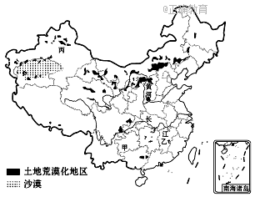

（1）说出甲、乙两地土地荒漠化相同的自然原因。(4分)
（2）丙地区最基本的特征是___________，其沙漠广布的人为原因有 、
等。(6分)
（3）荒漠化防治的重点是 地段 ，为防止荒漠化防治的进一步
扩大，我国建设的世界上最大的林业生态工程是________。(4分)
28．读黄河流域示意图，完成下列各题。(16分)
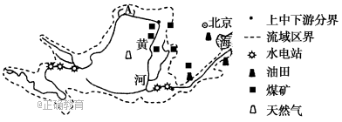

（1）黄河航运条件差的主要自然原因________________、___________等。(4分)
（2）黄河上游地区重点开发的能源资源是____________________________，其形成
的有利自然条件是___________________________________。(4分)
（3）A地区是黄河流域重要的农业区，其发展的限制性因素是__________，因此该
地区农业发展的方向为______________。(4分)
（4）为了加快黄河中游地区煤炭资源的开发和利用，地方政府发展模式由模式1转
变为模式2，模式2经济效益更高，原因是____________________。 (4分)
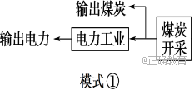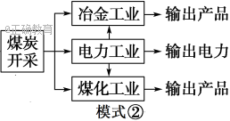
29．国务院在《关于进一步促进新疆经济社会发展的若干意见》中明确表示,新疆是中国能源资源战略基地,到2020年,新疆将建成全国大型油气生产和加工基地。结合下图,完成下列各题。(10分)
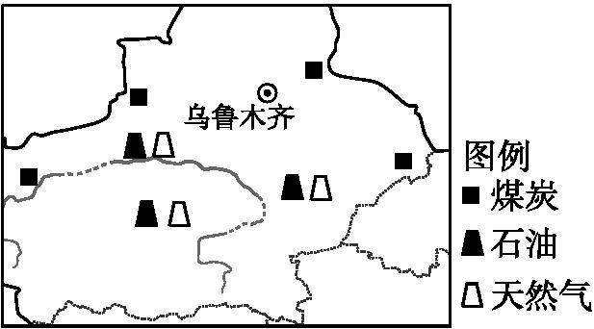
（1） 结合图示分析新疆能成为我国重要的能源资源战略基地的资源条件。(4分)
（2） 新疆在能源资源战略基地建设中面临的问题主要有哪些? (6分)

命题人：王朝虹
审题人：李水玉

